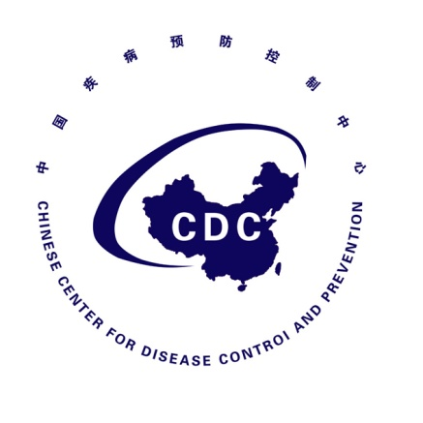

埃博拉出血热防控态势简报
Situational Report on Ebola Virus Disease Prevention and Control
（第37期）

中国疾病预防控制中心 卫生应急中心

2014年9月19日
埃博拉出血热防控态势简报
（第37期）
重点提示：

1. WHO:截至9月14日，几内亚、利比里亚、塞拉利昂共报告埃博拉出血热病例5335例，死亡2622人。9月9日后，尼日利亚和塞内加尔无新增报告病例。

2. 联合国安理会：18日就埃博拉出血热疫情召开紧急会议，一致通过决议呼吁国际社会采取措施协助抗击埃博拉疫情。
3. 新华社：国家主席习近平18日在印度新德里宣布，中国政府决定再次向西非三国提供金额为2亿元人民币紧急现汇、粮食和物资援助，向WHO和非盟各提供200万美元现汇援助。

4.新华网18日消息：几内亚官方证实，７名抗击埃博拉出血热宣传团成员在几内亚东南部恩泽雷科雷省被一伙不明身份的武装分子杀害。

- 疫情进展

（一）WHO
9月18日WHO更新疫情：截至9月14日，几内亚、利比里亚、塞拉利昂共报告埃博拉出血热病例5335例，死亡2622人，病死率49%。过去21天报告病例占报告病例总数的45%。9月9日以来，尼日利亚（21例、死亡8人）和塞内加尔（1例）无新增病例报告（表1）。
1.利比里亚:疫情仍在上升，仍为西非三国中最为严重的一个；首都蒙罗维亚地区疫情上升尤为明显；过去一周内新增1个疫区--Maryland地区，该地区与科特迪瓦交界，报告4例可能病例和2例疑似病例（图1-2）；另外WHO和美国CDC帮助利比里亚整理前期数据库，重新核实病例分类，并发现了前期大约100例未报告的病例，后期会进一步发布清理后的数据。利比里亚现有埃博拉出血热治疗床位315张，不足目前该国需求的20%。
2.塞拉利昂:疫情仍在上升，过去一周内报告超过200例病例，首都弗里敦（Freetown）地区疫情仍然活跃，另外Portloko、Bo、Bombali和Tonkolili也有新增病例；原来疫情严重地区的Kailahun和Kenema疫情平稳（图1-2）。塞拉利昂现有埃博拉出血热床位165张，不足该国需求的25%。
3. 几内亚:第37周（9月8日-14日）疫情有所下降，但疫情尚未出现持续下降趋势；过去一周内新增1个疫区：Dalaba地区，报告1例确诊病例和1例疑似病例（图1-2）。几内亚现有埃博拉出血热治疗床位130张（8月28日的WHO路线图中该国需求为150张）。
4. 尼日利亚和塞内加尔:9月9日后无新增报告病例。
表1 西非埃博拉出血热报告病例统计表（截至9月14日，改自WHO）
国家 | 总病例数 | 确诊病例数 | 死亡数 | 医务人员 | 病死率
国家 | （+病例数）* | 确诊病例数 | 死亡数 | 病例数 | 病死率
几内亚 | 942（+6） | 750（+7） | 601（+6） | 61(+0) | 64%
利比里亚 | 2720（+313） | 812（+22） | 1459（+163） | 172(+0) | 54%
塞拉利昂 | 1673（+53） | 1513(+49) | 562(+0) | 74（21） | 34%
小计 | 5335（+372） | 3075（+78） | 2622（+169） | 307（+21） | 49%
尼日利亚 | 21(+0) | 19(+0) | 8(+0) | 11（+1） | 38%
塞内加尔 | 1(+0) | 1(+0) | 0(+0) |  | 0%
小计 | 22(+0) | 20(+0) | 8(+0) | 11（+1） | 36%
合计 | 5357（+372） | 3095（+78） | 2630（+169） | 318（+22） | 49%
注：括号中新增病例数为与上次更新疫情比较：几内亚和塞拉利昂上次更新截至9月13日；利比里亚上次疫情更新截至9月9日。

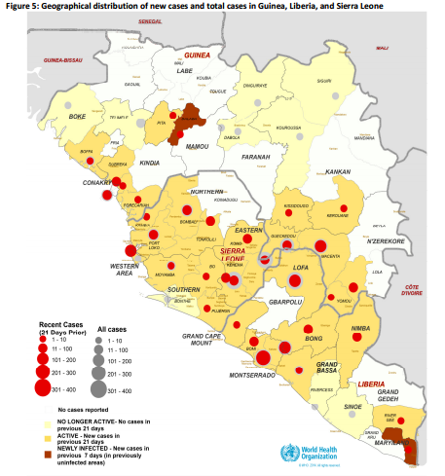

图1 2014年西非埃博拉出血热疫情地区分布图（截至9月14日，WHO）
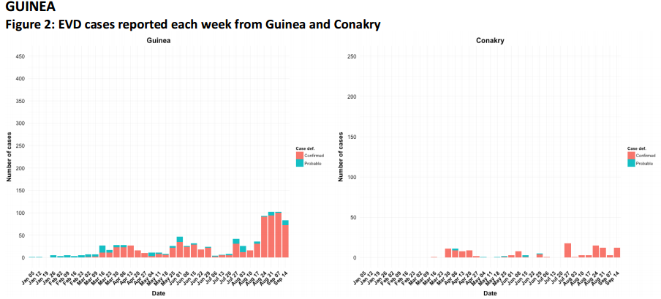
几内亚
科纳克里
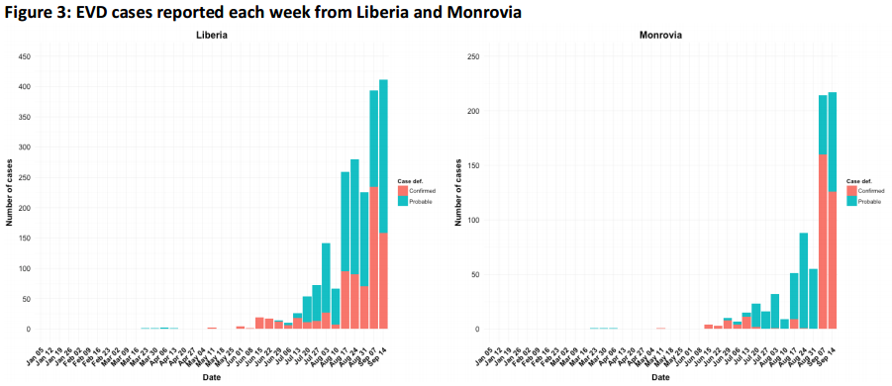
利比里亚
蒙罗维亚
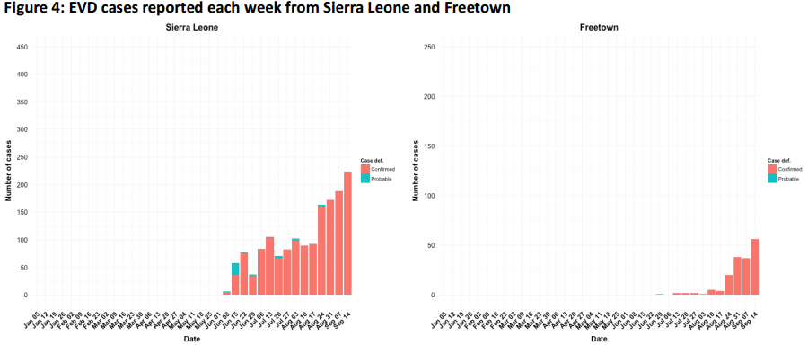
塞拉利昂
弗里敦
图2 2014年西非三国及首都埃博拉出血热（截至9月14日，WHO）
- 西非国家应对

无重要更新。
- 国际应对
- WHO、美国CDC

无重要更新。
- 其他
1.联合国安理会：18日就埃博拉出血热疫情召开紧急会议，认为埃博拉出血热疫情已威胁国际和平和安全，一致通过决议呼吁国际社会采取措施协助抗击埃博拉疫情。
http://www.cidrap.umn.edu/news-perspective/2014/09/un-security-council-adopts-special-mission-ebola

2.新华社：国家主席习近平18日在印度新德里宣布，为支持利比里亚、塞拉利昂、几内亚等国抗击埃博拉疫情，中国政府决定在此前提供两批援助的基础上，再次向上述国家提供金额为2亿元人民币紧急现汇、粮食和物资援助，向WHO和非盟各提供200万美元现汇援助。

http://news.sina.com.cn/c/2014-09-18/165830878804.shtml
3.国际在线：德国国防部长计划派出联邦国防军在利比里亚建立一个流动医院，但并不会派出军医。
http://news.163.com/14/0918/17/A6EKG8JV00014JB5.html
4.新华网18日消息：几内亚官方证实，７名抗击埃博拉出血热宣传团成员在几内亚东南部恩泽雷科雷省被一伙不明身份的武装分子杀害。据悉，遇害者包括当地政府官员、地方医疗及卫生部门的相关负责人以及当地电台的记者。

http://news.xinhuanet.com/2014-09/19/c_1112540220.htm

四、中国疾控中心开展的工作
1.9月18日上午，中心梁晓峰副主任主持召开了援塞实验室建设第八次工作协调会。会上梁晓峰副主任传达了9月17日召开的应对埃博拉出血热疫情联防联控工作机制第六次会议精神；对《中国疾控中心援塞拉利昂生物安全实验室项目实施方案》进行了修改完善。
3. 9月19日上午9点在京瑞大厦就中心研发埃博拉诊断试剂相关工作，邀请病毒病所专家李德新及部分媒体记者召开媒体沟通会。

五、其他
无重要更新。

